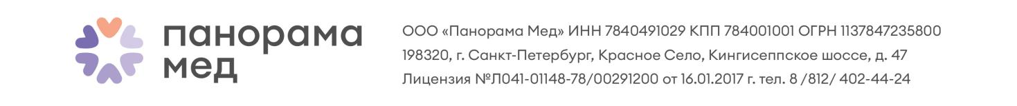
Информированное добровольное согласие на оказание неотложной стоматологической помощи

Я понимаю, что у вируса COVID-19 длительный инкубационный период, в течение которого симптомы могут быть латентны, а сам носитель очень заразен(Невозможно определить у кого он есть, а у кого нет).

Я проинформирован о текущей ситуации по COVID-19 и осведомлён с мерами предосторожности, согласно которым в соответствии с нынешней пандемией рекомендуется только неотложная стоматологическая помощь.

Я подтверждаю, что у меня нет следующих симптомов COVID-19:
ТЕМПЕРАТУРА СВЫШЕ 37.5 БОЛЕЕ 3 ДНЕЙ, ОДЫШКА, СУХОЙ КАШЕЛЬ, НАСМОРК, АНГИНА, НЕДОМОГАНИЕ, ОБЩАЯ СЛАБОСТЬ.

Я подтверждаю, что за последние 14 дней я не покидал границы Российской Федерации и не контактировал с людьми, которые находились за границей за последние 20 дней.
«____» _________________20___г.

Подпись пациента/представителя (по доверенности) _________________/________________________

Подпись врача: _________________________/__________________________________________

